76e BLOEMENDRIVE NOORDWIJKERHOUT
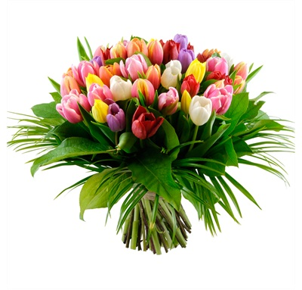
Datum: zondag 12 april 2026
Locatie: Recreatiezaal Dienstencentrum Puyckendam
Pilarenlaan 4 Noordwijkerhout
Indeling: A,B,C of D-lijn.
Prijzen:voor iedere deelnemer planten of bloemen
WETENSWAARDIGHEDEN:
Inleggeld: € 35,= per paar
Aanmelden: vanaf 12.00 uur
Aanvang drive: 13.00 uur
Maximaal: 56 paren vol is vol
Informatie: Edmund Vaessen: wedstrijdleider 0651967277
INSCHRIJVEN:
via de mail: wedstrijdleiderhjb@ziggo.nl (Edmund Vaessen)
telefonisch: Edmund Vaessen: wedstrijdleider 0651967277
In volgorde van betaling tot uiterlijk 5 april 2026
Uw inschrijving is definitief als u zich heeft opgegeven en het inleggeld uiterlijk
8 april 2026 is bijgeschreven op bankrekening nr. Iban NL71 RABO 0346.904.242. t.n.v. BC Het Juiste Bod, Noordwijkerhout
o.v.v.“Bloemendrive”, uw naam en de naam van uw partner.

